GE Mapress C-Stahl Anschluss-T-Stück-Set

Geberit

Eigenschaften

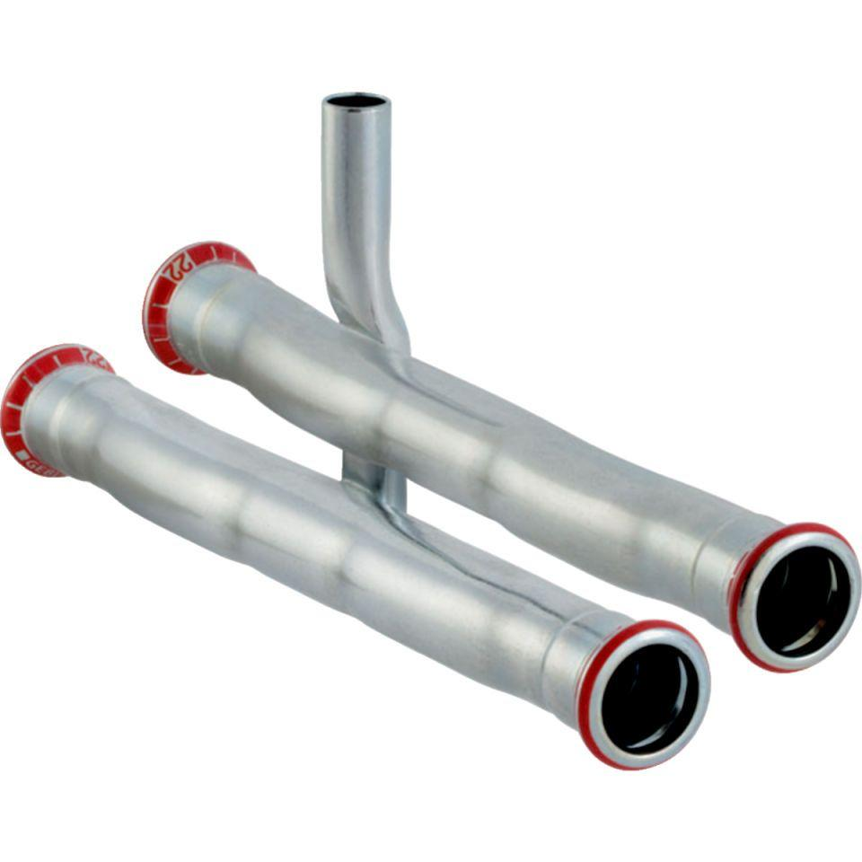

Werkstoff

Stahl

Accessory

false

Spare part

true